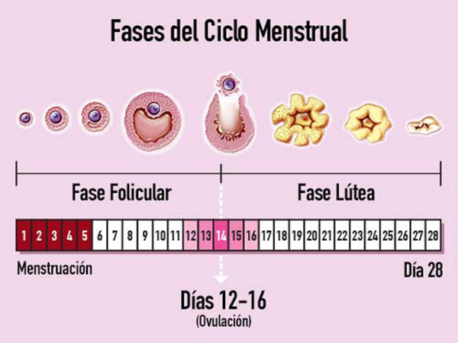
GUIA DE ESTUDIO N°2
CICLO MENSTRUAL
Curso: 8°
Asignatura: Ciencias Naturales
Profesores: Pablo Ramírez – Sergio Urrejola
Objetivos:
- Identificar características de las fases del ciclo menstrual

ciclo menstrual
Al alcanzar la pubertad, en el sexo femenino empieza el proceso de maduración de los óvulos, menarquía, uno cada mes aproximadamente. Si el óvulo no es fecundado comienza un proceso de destrucción y expulsión que concluye con una hemorragia. El conjunto de todos estos procesos se denomina Ciclo Menstrual y comprende todos aquellos sucesos que se dan entre una hemorragia, también llamada menstruación o regla, y la siguiente. Este ciclo suele ser de 28 días, aunque se puede acortar o alargar.

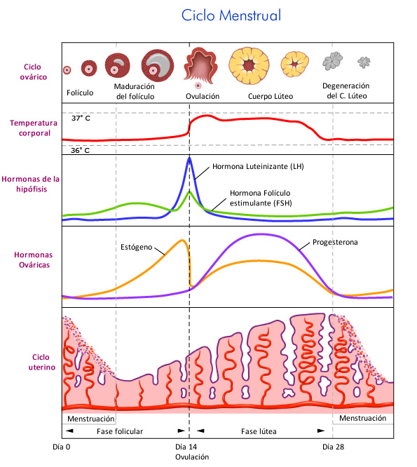
Fases del ciclo menstrual

Fase folicular (pre ovulatoria)

1- Las hormonas de la hipófisis (FSH y LH) avisan a los ovarios que es el momento de comenzar la maduración de un óvulo, en cada ciclo se desarrolla un sólo óvulo.

2- Cuando el óvulo madura, los ovarios producen hormonas (estrógenos y progesterona) que viajan hacia el útero e inducen el desarrollo de la capa que lo reviste, el endometrio, que se hace más grueso y rico en vasos sanguíneos.

3- Hacia la mitad del ciclo, un óvulo sale de uno de los ovarios, ovulación, y entra en la Trompa de Falopio.

Fase Ovulatoria
Durante la fase ovulatoria el folículo crece aceleradamente y se produce la rotura folicular con la salida del ovocito que ha completado la primera división de la meyosis. La segunda división se produce sólo si es fecundado por un espermatozoide. El ovocito es atraído por las trompas de Falopio y transportado en su interior hacia el útero.
Fase lútea (post ovulatoria)
4- Si el óvulo no se encuentra con el espermatozoide en la Trompa de Falopio muere (puede durar de 1 a 3 días después de salir del ovario). Esto es lo que ocurre en la mayoría de los casos, bien porque no ha habido copulación o porque el espermatozoide no se ha encontrado con el óvulo.

5- Aproximadamente 14 días después de la ovulación, los ovarios dejan de producir hormonas y esto constituye la señal para que la capa que recubre el útero, el endometrio, se desprenda y salga por la vagina al exterior, produciendo una hemorragia denominada menstruación. Puede durar entre 3 y 5 días, pero su duración es variable en cada ciclo y en cada mujer.

6- El ciclo vuelve a empezar.
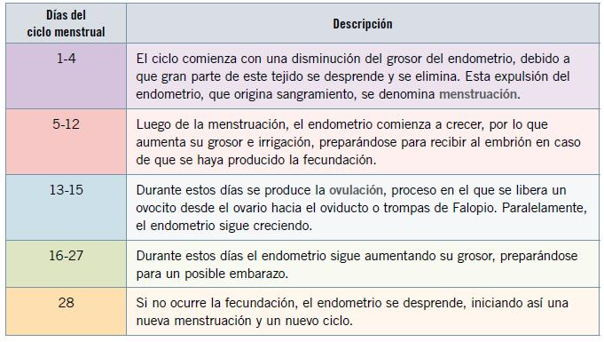

Recuerda: La duración del ciclo reproductor femenino VARÍA en cada mujer, por lo tanto, los días en los que ocurre cada uno de los eventos anteriormente descritos también se modifican. Sin embargo, la ovulación siempre se produce 14 días antes de la menstruación.
Actividades

I) A continuación se muestra el ciclo reproductivo de la mujer. Observa y responde.

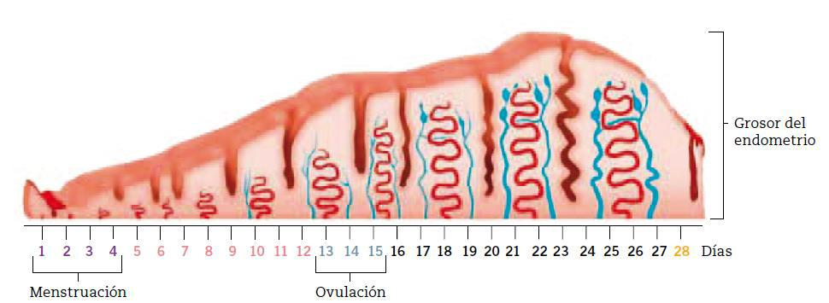

- ¿Por qué la mujer no puede quedar embarazada entre el día 1 y 4?
___________________________________________________

___________________________________________________

- ¿En qué días se produce la ovulación? ¿Cómo está el útero?
___________________________________________________
___________________________________________________
___________________________________________________

- ¿Por qué el grosor del endometrio es mayor entre los días 21 y 25 aproximadamente?

___________________________________________________
___________________________________________________
___________________________________________________

- Si una mujer tiene un ciclo menstrual de 25 días, ¿cuál sería el día aproximado de su ovulación? Explica por qué.
___________________________________________________
___________________________________________________

___________________________________________________

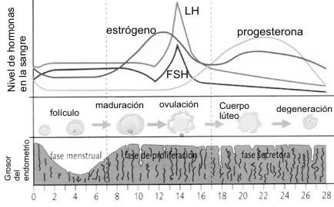
FIGURA

Observa la Figura y responde las preguntas:

1) ¿De cuántos días es el ciclo menstrual que se ve en la imagen?
Subraya con lápiz rojo el lugar de la imagen desde donde sacaste esta información.
2) ¿Qué sucede si el óvulo no es fecundado por un espermatozoide?
3) ¿Qué sucede con la hormona progesterona si NO hay embarazo? ¿Aumenta o disminuye?
Subraya con lápiz azul el lugar de la imagen desde donde sacaste esta información.
4) ¿Qué relación encuentras entre la hormona Luteinizante (LH) y la formación del cuerpo lúteo?
5) ¿Cuáles son las tres fases por las que atraviesa la pared del útero llamada Endometrio?
6) Mirando los niveles de hormonas en el esquema, ¿Crees que el Estrógeno y la hormona Folículo estimulante (FSH) influyen en el proceso de ovulación, sí o no? ¿Por qué?

